Miláčci,
z vašich prací mám pocit, že vám větné členy jdou nad očekávání dobře. Pokud se mýlím, tak mi to napište. Budeme je nadále procvičovat.
Termín pro odeslání práce je sobota 2.5.2020
- Najdi všechny předměty, označ je a urči pád:
Čtu zajímavou knihu . Hráli jsme si s míčem. Dostala ode mě dárek.

K babičce pojedeme až v neděli. Učíme se o českých králích.

- Najdi všechny přívlastky a urči, zda jsou shodné či neshodné:
Čtu zajímavou knihu o dinosaurech. Pohádky K.J.Erbena mají rády všechny děti.

Se svými kamarády ze třídy jsem se už dlouho neviděl. Postavili nový plot.

- Najdi všechna PU a urči jejich druh:
Cesta do Prahy nám trvala hodinu. Šli jsme pomalu lesní cestičkou.

Utíkal rychle domů. Letos k moři nepojedeme. Pracuj pozorně.

- Doplň ke slovesu všechny 3 druhy PU:
Odešel ……………………………………………………………………………………………….

Zpívali jsme …………………………………………………………………………………………
- Napiš větu, ve které bude několikanásobný předmět:
……………………………………………………………………………………………………………..

- Doplňte vhodný přívlastek shodný i neshodný
………………………………… les …………………………………………………….
………………………………… vlak ………………………………………………………..

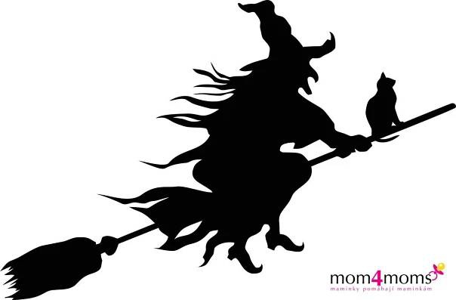
Práce s textem:
Letos bohužel na čarodějnice nevyrazíme.
Tak si alespoň něco přečtěme:
Pálení čarodějnic či filipojakubská noc je lidoví zvyk spojený s pálením ohňů a vírou v čarodějnice. Pod názvem Valpuržina noc je slaven také v německy mluvících zemích a Skandinávii. Zvyk pálení ohňů v předvečer prvního máje není zmiňován v žádných staročeských pramenech a zřejmně vznikl pod německým vlivem. Už v polovině 19. století však byl tento zvyk zakazován jako pověrečná praktika, stejně tak nemohl probíhat během druhé světové války a byl potlačován komunistickým režimem. Na mnoha místech česka tak pálení čarodějnic zaniklo.
Dalším typickým zvykem bylo metání zapálených košťat do vzduchu a nošení jejich ohořelých částech domů pro ochranu. Kromě toho se v souvislosti s nadcházejícím prvním májem stavěla májka, uklízelo hospodářství a chlévy a umísťovaly větvičky do oken za účelem ochrany.
Podoba pálení čarodějnic na počátku 21. století si zachová řadu rysů pocházejících z minulosti, zároveň však došlo k řadě změn. Zanikl zvyk házení zapálených košťat do vzduchu. Zvyk upalovat figurínu čarodějnice však přetrval či byl znovu vynalezen.
Množství zapálených vater je viditelné na satelitních snímcích amerického Národního úřadu pro oceán a atmosféru pořízených z výšky 850 kilometrů.
- Kdo četl pozorně, snadno odpoví : Ano, nebo ne?
- Lidový zvyk pálení čarodějnic je slaven po celé Evropě.
- V německy mluvících zemích je slaven pod názvem Venušina noc.
- V žádných staročeských pramenech není zmiňován.
- Už v polovině 19. století byl zakazován.
- Konal se i v období obou světových válek.
- Stále dodržujeme zvyk upalovat figurínu čarodějnice.
- Americký Národní úřad pro oceán a atmosféru pořídil satelitní snímek vater z výšky 500km.
- Kdo četl pozorně, naradil hned 1 odstavci na 3 pravopisné chyby. Napiš správně slova, ve kterých byla chyba: ……………………………………………………………………………..
- Napiš synonymum = sl.stejného významu ke slovu: vatra -………………………..
- Napiš 2 slova příbuzná se slovu noc ………………………………………………………….
- Urči druh číslovky - 21. století: ……………………………………………………………………..
- Napiš min. 5 klíčových slov tohoto textu:

Protože je v pátek státní svátek, úkol z čítanky nedávám. Věřím, že máte rozečtenou zajímavou knihu a že se budete četbě věnovat i tak!!!

